Anexo 1 – Resumo do Risco de Viés dos Estudos com Seu Respectivo Resultado em Cada Item da Avaliação.
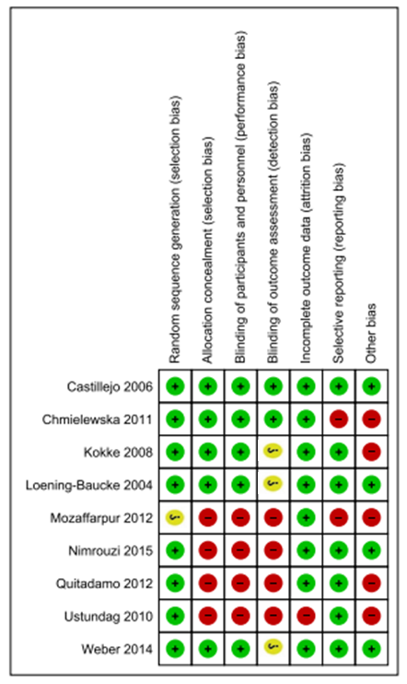
= risco baixo de viés; = alto risco de viés; = risco indeterminado de viés.

